עבודה בקורס כריית מידע ועיבוד מידע:
הקדמה שלנו

ניתוח נתונים:
- כל עמודה (יחידות, הבנה פשוטה וברורה של מה המשמעות של כל עמודה, טווח ערכים קיימים בכל עמודה)
- ארבעת סיווגי העמודות.
- עמודות עם מידע חסר, לא לפרט מה לעשות עם המידע החסר עדיין. על בסיס קשר פשוט בין עמודות ניתן להבין איפה יהיו עמודות חסרות ולהשלים אפסים.

- יצרנו קוד (לפרט בקצרה מה עשינו, למעט- בקובץ קוד לפרט טיפה יותר)...
- טבלה או גרפים או גם וגם.
- השכיח.
- קורלציה- עולים ביחד ויורדים ביחד (קורלציה חיובית), מתאם פירסון בין מינוס 1 ל1.
- השערות ראשוניות לקורלציות בין משתנים שונים. חשוב להדגיש שגונן אמר שייתכן שיש שתי פרמטרים לא זהים בכלל אבל יש ביניהם קורלציה.
- הסבר איך חושב הקורלציות.
- טבלת הקורלציות.
- נציג ארבע או חמש ויזואליזציות. היה חמש כאלה בהרצאה.
- לבחור חמש הצגות שמותאמות לנתונים שהן מציגות. להסביר זאת. במילים אחרות, ההצגה הגרפית מציגה מידע שלא היה ניתן להשיג אותו.

Preprocessing:
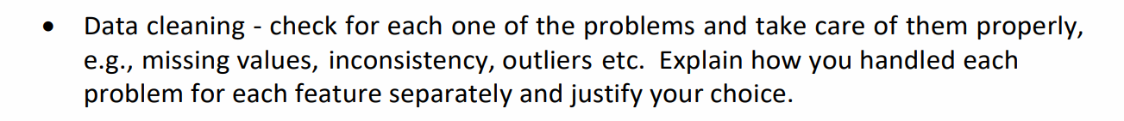
- ע"י קורלציה בין משתנים ניתן להשלים משתנים חסרים.
- בעמודות הקטגוריאליות השלמה ע"י חציונים ותוחלות.
- לשלוח מייל לגונן על איך מחושבים הסקורים.
- להכניס מרחקים (distance), לפעמים דרך מרחקים קצרים ניתן להשלים ערכים חסרים.
- מה היחס בין מרחקים לקורלציה? מרחקים זה הכללה של קורלציה?
- יש סוגי הוצאות (גלובלית, תלוית הקשר, חריגות קולקטיבית)
- מימוש בקוד להורדת או מחיקת הערכים הרלוונטיים.
- הוספה של משתנה חדש? לחשוב על זה.
- הורדת עמודה משפיע באופן דרמטי על זמן הריצה, הורדת שורה מורידה "רשומה" (קונה אחד).
- פה להכניס את מה שלמדנו בהרצאה על גישות לנירמול: 1. מינימום מקסימום נורמליזזציה. 2. Z score נורמליזציה. 3. נורמליזציה ע"י דצימל סקיילין.
- להכניס כמה שיותר דברים מההרצאה. אין לי מה להוסיף ספציפית.

